Административная процедура 18.16.
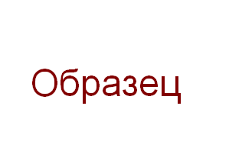
Зельвенский районный исполнительный комитет
Ивановой Инны Ивановны
зарегистрированной по месту жительства
г.п. Зельва, ул. Пушкина, д. 107
паспорт КН 1730123
идентификационный номер
4040578К029РВ0
выдан Зельвенским районным отделом внутренних дел Гродненской области, 13.06.2008
тел. +375 ХХ ХХХ-ХХ-ХХ

ЗАЯВЛЕНИЕ

Прошу предоставить льготу по уплате местных налога на недвижимость и земельного налога, так как являюсь пенсионером по возрасту, а зарегистрированная по месту жительства дочь совместно не проживает и общее хозяйство со мной не ведет.
Объект налогообложения, адрес его расположения – Гродненская область, г.п. Зельва, ул. Пушкина, д. 107.
К заявлению прилагаю документы:
- сведения о доходах гражданина и членов его семьи, совместно с ним проживающих, за последние 12 месяцев, предшествующих месяцу подачи заявления на 2 л. в 1 экз.

01.09.2015 И.И. Иванова

